Міністерство освіти і науки України

Національний технічний університет України «Київський політехнічний

інститут імені Ігоря Сікорського"

Факультет інформатики та обчислювальної техніки

Кафедра інформатики та програмної інженерії

Звіт

з лабораторної роботи № 1 з дисципліни

«Алгоритми та структури даних-1.

Основи алгоритмізації»

«Дослідження лінійних алгоритмів»

Варіант 14

Виконав студент: ІП-15 Кондрацька Соня Леонідівна

Перевірив:

**Лабораторна робота № 1**

**Дослідження лінійних алгоритмів**

**Мета** – дослідити лінійні програмні специфікації для подання перетворювальних операторів та операторів суперпозиції, набути практичних навичок їх використання під час складання лінійних програмних специфікацій.

**Варіант 14**

**Задача**

Дано гіпотенуза і катет прямокутного трикутника. Знайти другий катет і радіус вписаного кола.

**1) Постановка задачі**

Дано катет A і гіпотенузу С прямокутного трикутника. Знайти другий катет В і радіус R вписаного кола використовуючи теорему Піфагора та формулу радіуса вписаного кола для прямокутного трикутника.

**2) Побудова математичної моделі**

|  |  |  |  |
| --- | --- | --- | --- |
| **Змінна** | **Тип** | **Ім’я** | **Призначення** |
| Перший катет | Натуральне число | А | Вхідні дані |
| Гіпотенуза | Натуральне число | С | Вхідні дані |
| Другий катет | Натуральне число | В | Вихідні дані, результат |
| Радіус | Натуральне число | R | Вихідні дані, результат |

В знаходимо за формулою sqrt(C^2 – A^2). R знайдемо за допомогою формули (А*В)/(А+В+С).

**3) Розв’язання**

Програмні специфікації запишемо у псевдокоді та графічній формі у вигляді блок-схеми.

*Крок 1.* Визначимо основні дії.

*Крок 2.* Деталізуємо дію знаходження другого катета прямокутного трикутника.

*Крок 3.* Деталізуємо дію знаходження радіуса вписаного кола прямокутного трикутника.

**Псевдокод**

|  |  |  |
| --- | --- | --- |
| *Крок 1* | *Крок 2* | *Крок 3* |
| **початок** | **початок** | **початок** |
| Введення А, С | Введення А, С | Введення А, С |
| знаходження другого катета B | B:=sqrt(C^2 - A^2) | B:=sqrt(C^2 - A^2) |
| знаходження радіуса вписаного кола R | знаходження радіуса вписаного кола R | R:=(А*В)/(А+В+С) |
| Виведення B, R | Виведення B, R | Виведення B, R |
| **кінець** | **кінець** | **кінець** |

**4) Блок-схема**

|  |  |  |
| --- | --- | --- |
| *Крок 1* | *Крок 2* | *Крок 3* |

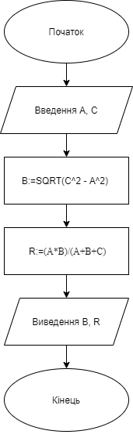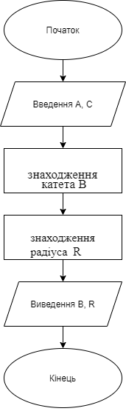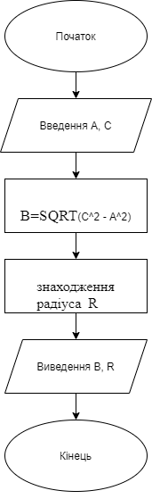

**5) Випробування**

|  |  |
| --- | --- |
| **Блок** | **Дія** |
|  | Початок |
| 1 | Введення А,С |
| 2 | А=3, С=5 |
| 3 | В=SQRT(5^2-3^2)=4 |
| 4 | R=(3*4)/(3+4+5)=1 |
| 5 | Виведення В,R |
|  | Кінець |

**6) Висновки**

Ми дослідили лінійні програмні специфікації для подання перетворювальних операторів та операторів суперпозиції, а також набули практичних навичок їх використання під час складання лінійних програмних специфікацій.

В результаті виконання лабораторної роботи ми отримали алгоритм для знаходження другого катета прямокутного трикутника при відомому першому катеті та відомій гіпотенузі, розділивши задачу на 3 кроки: визначення основних дій, деталізування знаходження другого катета прямокутного трикутника та деталізування знаходження радіуса вписаного кола прямокутного трикутника.